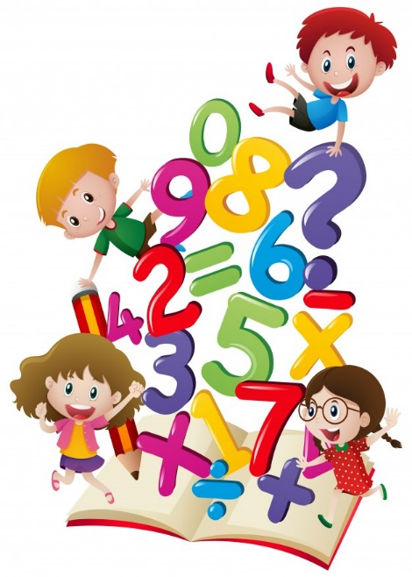

CRONOGRAMA

**EVIDENCIA GLOBAL**

***Grado:*** Segundo Semestre ***Sección:*** D

***Docente:*** Eva Fabiola Ruiz Pradis

***Curso:*** PLANEACIÓN Y EVALUACIÓN DE LA ENSEÑANZA Y EL APRENDIZAJE

***Alumna:***

♥ Camila Montserrat Moncada Sánchez #18

♥ Nancy Guadalupe Covarrubias Tavitas #7

♥ Ilse Irasema Carranza Saucedo #5

♥ Mayra Alejandra Ferrer Flores #8

♥ María de los Ángeles Guevara Ramírez #11

♥ Alison Lily Hernández Vega #14

♥ Kenya Katherine Jaramillo Guillen #15

**ESCUELA NORMAL DE EDUCACION PREESCOLAR**

**Licenciatura en Educación preescolar**

Ciclo Escolar 2020-2021



|  |  |  |
| --- | --- | --- |
| **CAMPO DE FORMACION ACADEMICA** | **ORGANIZADOR CURRICULAR 1** | **APRENDIZAJE ESPERADO** |
|  | Número, algebra y variación |  |
|  | **ORGANIZADOR CURRICULAR 2** |  |
|  | Numero |  |

|  |  |  |
| --- | --- | --- |
| **CAMPO DE FORMACION ACADEMICA** | **ORGANIZADOR CURRICULAR 1** | **APRENDIZAJE ESPERADO** |
|  | Oralidad |  |
|  | **ORGANIZADOR CURRICULAR 2** |  |
|  | Conversación |  |

|  |  |  |
| --- | --- | --- |
| **CAMPO DE FORMACION ACADEMICA** | **ORGANIZADOR CURRICLAR 1** | **APRENDIZAJE ESPERADO** |
|  | Cultura y vida social |  |
|  | **ORGANIZADOR CURRICULAR 2** |  |
|  | Interacciones con el entorno social. |  |

CRONOGRAMA

|  |  |  |  |  |  |
| --- | --- | --- | --- | --- | --- |
| **HORA** | **LUNES** | **MARTES** | **MIERCOLES** | **JUEVES** | **VIERNES** |
| **8:00-8:30 a.m** | ***Activación física*** | ***Activación física*** | ***Activación física*** | ***Activación física*** | ***Activación física*** |
| **8:30-9: 15 a.m** | ***¿En qué momento?*** | ***"Los números"*** | ***"La tiendita de los niños*** | ***"Los números y yo*** | ***“Detective de números”*** |
| **9:15- 10:00 a.m** | ***¡Los Números!*** | ***"A contar semillas"*** | ***"Vendiendo en mi tienda"*** | ***"Identificación de preescolar"*** | ***“Números por todos lados”*** |
| **10:00-10:30 a.m** | ***“La Tiendita de los niños”*** | ***"Con que me quedo"*** | ***¿Que aprendimos?"*** | ***"¿Para que sirve?"*** | ***“Mi número”*** |
| 10:30- 11:00 am | **R E C E S O** | | | | |
| 11:00-12:00a.m | **C L U B S** | | | | |

► Solicita la palabra para participar y escucha las ideas de sus compañeros.

► Conoce en qué consisten las actividades productivas de su familia y su aporte a la localidad.

***Exploración del mundo natural y social.***

***Lenguaje y comunicación***

► Identifica algunos usos de los números en la vida cotidiana y entiende que significan.

***Pensamiento Matemático***

**ESCUELA NORMAL DE EDUCACIÓN PREESCOLAR**

**LICENCIATURA EN EDUCACIÓN PREESCOLAR**

Segundo Semestre

CURSO: Planeación y evaluación de la enseñanza y el aprendizaje

**Rúbrica para valorar una secuencia didáctica**

**Mtro. Eva Fabiola Ruiz Pradis**

***Niveles de desempeño***

|  |  |  |  |  |
| --- | --- | --- | --- | --- |
| Indicador | 10 **Competente** | 8 **Satisfactorio** | 7 **Regular** | 6  **Básico** |
| **Realiza el diagnóstico** | Genera diagnósticos tomando en cuenta los conocimientos previos, la edad, el contexto social - familiar, los estilos de aprendizaje, emociones, las habilidades, conocimientos, actitudes y valores por medio de instrumentos de investigación. | Argumenta el diagnóstico tomando en cuenta los conocimientos previos, la edad, el contexto social - familiar, los estilos de aprendizaje, emociones, por medio de instrumentos de investigación. | Diagnóstica tomando en cuenta algunos conocimientos previos, características de los niños, elementos del aula, por medio de algunos instrumentos de investigación. | Selecciona registros observacionales subjetivos sin argumentos, solo a través de conductas, actitudes y emociones para el diagnóstico. |
| **Situación didáctica** | Propone situaciones didácticas auténticas, reales, interesantes, que desafíen la curiosidad y motiven el gusto por aprender, actividades con orden lógico articuladas entre diferentes campos de formación académica, para la movilización de conocimientos, procedimientos, actitudes y valores que le permita resolver situaciones conflictivas y problemas presentes en la vida real de niño lo que debe aprender los niños. | Analiza el plan de trabajo conforme a situaciones auténticas y el aprendizaje situado en un contexto real, acorde a las necesidades del grupo y organiza acciones con intención formativa, coherente entre qué y cómo aprender con actividades organizadas de forma lógica a partir de tres momentos: inicio, desarrollo y cierre. | Elabora un plan de trabajo conforme a situaciones sencillas para el aprendizaje en contextos escolares acorde a las necesidades del grupo y organiza un conjunto de actividades organizadas de forma lógica a partir de tres momentos: inicio, desarrollo y cierre. | Selecciona mínimos elementos o aspectos para el diseño del plan de trabajo y se dificulta entender el orden lógico en la secuencia de las actividades, presenta poco impacto en los aprendizajes esperados establecidos y se aleja de contextos auténticos y reales para promover aprendizajes significativos. Aunque integra los tres momentos: inicio, desarrollo y cierre. |
| **Elementos del plan de trabajo** | Crea situaciones didácticas tomando en cuenta los elementos de la planeación  Datos de identificación, nombre de la estudiante, grado, sección, total de niños, H,M. nombre de la situación didáctica, campo de formación académica, OC1, OC2, aprendizajes esperados, fecha, duración, actividades de aprendizaje (inicio, desarrollo y cierre) consignas, recursos materiales, actividad permanente, organización del grupo , espacio, tiempo, rasgos a evaluar y observaciones, rubrica para valorar la situación | Crea situaciones didácticas tomando en cuenta suficientes elementos de la planeación: Datos de identificación, nombre de la estudiante, grado, sección, total de niños, nombre de la situación didáctica, campo de formación académica, OC1, OC2, aprendizajes esperados, actividades de aprendizaje (inicio, desarrollo y cierre) consignas, recursos materiales, actividad permanente, organización del grupo , espacio y observaciones, rubrica para valorar la situación | Crea situaciones didácticas, toma en cuenta algunos elementos de la planeación: Datos de identificación, nombre de la estudiante, grado, sección, nombre de la situación didáctica, campo de formación académica, aprendizajes esperados, actividades de aprendizaje (inicio, desarrollo y cierre) consignas, recursos materiales, actividad permanente, observaciones, rubrica para valorar la situación | Crea situaciones didácticas tomando en cuenta pocos elementos de la planeación  Datos de identificación, nombre de la estudiante, nombre de la situación didáctica, campo de formación académica, aprendizajes esperados, fecha, duración, actividades de aprendizaje (inicio, desarrollo y cierre) consignas. |



